
GUIA DE TRABAJO INGLES
COMPRENSION AUDITIVA Y PRODUCCION ORAL
SEMANA 3 AL 7 DE AGOSTO
CUARTO BASICO

OBJETIVOS: Comprender textos orales relacionados con temas conocidos
Reproducir chants, rimas y diálogos muy breves y simples para familiarizarse con los sonidos propios del inglés

UNIT 2: ‘WHERE ARE YOU FROM?’

ACTIVIDAD 1: escucha y escribe el nombre de acuerdo al país de origen
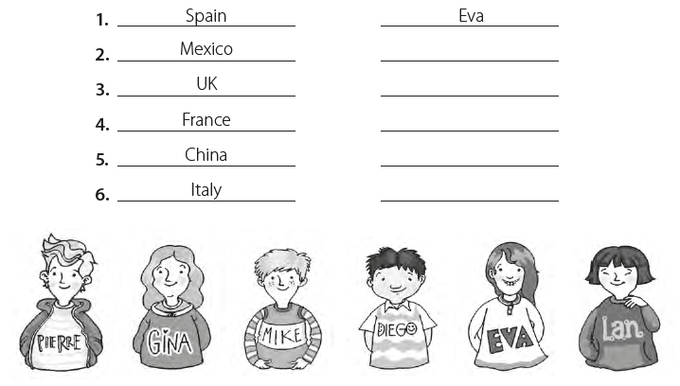
PARA ESCUCHAR: hacer doble click en el ícono y dar opción abrir
(RECUERDA ESCUCHAR LAS VECES QUE NECESITES)

Actividad 2: escucha y ‘rapea’ para practicar tu pronunciación (al menos 3 veces)
PARA ESCUCHAR: hacer doble click en el ícono y dar opción abrir
(RECUERDA ESCUCHAR LAS VECES QUE NECESITES)
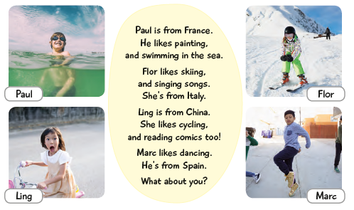
------------------------------------------------------------------------------------------------------
SOLUCIONARIO: la idea es que resuelvas los ejercicios por ti mismo (a) o con ayuda del diccionario y luego revises y corrijas si es necesario
ACTIVIDAD 1
LA GUÍA LA PUEDES IMPRIMIR Y PEGAR O HACER EL DESARROLLO EN EL CUADERNO
NO SE ENVIA AL CORREO

